Конспект урока в 4 классе
по предмету «Окружающий мир».
Ахметова Наиля Загидулловна.
МОУ Прасковьинская сош.
Учитель начальных классов.

Урок окружающего мира в 4 классе по теме «Первые русские князья»

Цели урока:
- дидактическая - создать условия для осознания и осмысления блока новой учебной информации, применение знаний и умений в знакомой и новой учебных ситуациях, проверка уровня усвоения материала средствами проблемной технологии;

- образовательная - способствовать формированию представлений о роли первых русских князей во внутренней и внешней политике Древней Руси;

- развивающая - способствовать обучению школьников умению характеризовать объекты и явления применительно к теме урока, аргументировать свои предположения; развивать умения внимательно, вдумчиво воспринимать текст.

- воспитательная - формировать опыт равноправного сотрудничества учителя и учащихся, формировать чувства патриотизма и гордости за свою Родину. уважения к наследию прошлого; способствовать

Тип урока - изучение нового материала и первичное закрепление знаний.

Основные методы - частично-поисковый и проблемный.

Формы организации познавательной деятельности - индивидуальная и групповая.

Средства обучения - тексты исторических документов, учебник, бортовой журнал, летописные источники с пропущенной информацией, презентация.

Структура и содержание урока.

1. Организационный момент.
Учитель приветствует учащихся, проверяет готовность рабочего места, настраивает детей на активную деятельность.

2. Мотивация и целеполагание.
Учитель:
- Сегодня на уроке мы с вами совершим очередное виртуальное путешествие в Древнюю Русь и узнаем, как развивались события после призвания варягов.

Известно, что основным письменным источником о тех далеких временах являются летописи, в том числе знаменитая «Повесть временных лет», составленная в ХII веке монахом Киево-Печерского монастыря Нестором.

Давайте прислушаемся к голосу истории… «В лето 6387 (879 г.) умер Рюрик, передав княженье свое Олегу, своему родичу, которому отдал на руки сына Игоря, ибо тот был совсем еще мал…».

Интересные сведения о первых русских князьях оставил и историк ХIХ века Николай Михайлович Карамзин, писавший в своём труде «История Государства Российского»: «Великие князья до времен Ольгиных воевали - она правила государством».

Сегодня на уроке мы соберём с вами основные сведения о жизни первых русских князей и составим свой письменный источник для всех любознательных школьников, который назовём «Краткий исторический справочник о первых русских князьях».
Это пособие должно помочь любому ученику ответить на такие вопросы как:
1) Когда образовалось первое русское государство?
2) Кто управлял им?
3) Что сделали первые князья для могущества государства и приумножения его богатств?

Каждая группа будет заниматься только своей страницей. Она будет посвящена одному из князей. В конце урока мы соединим эти страницы и получим наш справочник.

3.Изучение нового материала.
Рассказ учителя.
- Славянские племена постоянно боялись, что на них нападут враги, разорят поселения, заберут всё, что накоплено трудом людей. Страх заставлял славян объединяться, чтобы вместе защищать свои земли. Во главе такого объединения стоял старейшина, вождь (называли его князем). Но князья никак не могли жить дружно, в мире: не хотели делить богатство и власть. Эти раздоры продолжались долго. И тогда славянский народ решил: «Поищем себе князя, который бы навёл порядок на нашей земле, был бы справедливым и умным». Так рассказывает летопись.
Обратились славяне за помощью к варягам (жили варяги в северной стране Скандинавии). Славились варяги своим умом, терпением и воинской доблестью. Первым русским князем стал Рюрик (на доску вывешивается иллюстрация с изображением Рюрика). Он привёл своё войско (дружину) в Новгород и стал там княжить.
С этого времени Русью начали называть земли, на которых правил Рюрик и после него — другие варяжские князья: Олег, Игорь, Ольга, Святослав.
Князья укрепляли Русь, поддерживали порядок внутри страны, заботились о её безопасности. Таким был и князь Рюрик. Но в одном из походов в чужие земли Рюрик погиб. Вместо него стал княжить его родственник – князь Олег. (На доску вывешивается иллюстрация с изображением князя Олега)
Князь Олег был умным и хитрым правителем. Он завоевал много земель, а главным русским городом сделал Киев. Всюду строил он города и крепости, а их правителями оставлял своих дружинников.
Могущественной соседкой Руси была Византия. С ней, то воевали, то мирились. Дружины русов не раз появлялись под стенами Царьграда.
Князь Олег двинул на Византию огромный флот из двух тысяч кораблей. Решив отсидеться за крепкими стенами, византийцы преградили вход в гавань огромной цепью. Тогда хитроумный Олег придумал вот что: поставить ладьи на колёса и двинуть их к городу.
Устрашённые невиданным зрелищем, византийцы тотчас запросили мира. По обычаю князь Олег прибил свой щит к воротам Царьграда. Между Русью и Византией был заключен мирный договор. В знак мира византийцы подали Олегу чашу с вином. Но Князь почувствовал неладное и вылил вино, Оказалось, что вино и впрямь было отравлено. Византийцы подумали, что Олег наделён каким-то неведомым даром и прозвали Олега вещим.
Давайте узнаем, что означает слово «вещий» в словаре С.И.Ожегова.
Работа со словарём.
Вещий – предвидящий будущее, пророческий.
Существует легенда о смерти князя Олега. Рассказывают, будто нагадал ему кудесник (предсказатель), что примет смерть он от своего любимого коня. С тех пор не садился Олег на этого коня. Как-то раз через много лет вспомнил князь о своём любимце, но узнал, что он мёртв.
Посмеялся Олег над предсказанием кудесника и вздумал посмотреть на кости коня. Князь наступил на череп коня и засмеялся: «Не от этой ли кости умереть мне?» Вдруг из черепа выползла змея и ужалила Олега. От этого укуса он и умер.
Олег был храбрый князь, в народе любили его и жалели, когда он погиб.

Картины о первых русских князьях писали многие художники. В их числе был В.М.Васнецов.
Картинная галерея
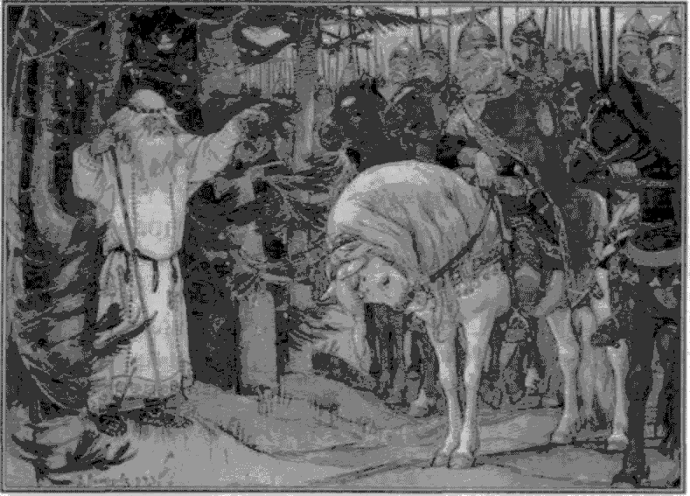
Репродукция картины В.М. Васнецова «Встреча Олега с волхвом»
А это тоже картина В.М.Васнецова «Прощание Олега с конём».
Каким на ней изображён князь Олег? Почему?
Кто изображён под ногой Олега? Что должно произойти в следующий миг?
Прав ли был кудесник, напророчивший Олегу смерть от коня?
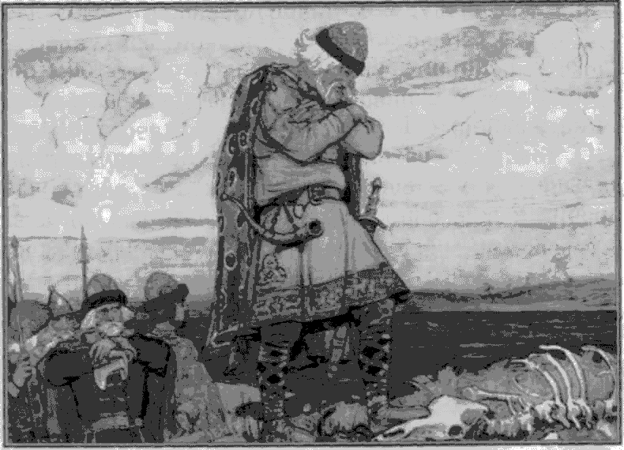
Репродукция картины В.М. Васнецова «Прощание Олега с конём»
Эти картины Васнецов написал к произведению А.С. Пушкина «Песнь о вещем Олеге»
Демонстрация книги. Зачитать отрывок.
4.Физминутка.
Дружно встали.
Раз! Два! Три!
Мы теперь богатыри!
Мы ладонь к глазам приставим,
Ноги крепкие расставим.
Поворачиваясь вправо
Оглядимся величаво,
И налево надо тоже
Поглядеть из-под ладошек.
И направо и ещё
Через левое плечо.

Князь Игорь (слайд с изображением князя Игоря)
После Олега стал княжить Игорь, сын Рюрика. Когда умер Рюрик, Игорь был совсем маленьким и не мог сам управлять народом. За него княжил его дядя, Олег, который любил племянника и заботился о нём. После смерти Олега Игорь, который к этому времени вырос, стал русским князем.
- Отличался князь Игорь своей жадностью. Собирал он дань со славянского племени древлян, живших в густых лесах. Игоревы дружинники отбирали у них мёд, кожу, меха, сушёное мясо и рыбу. Но всё князю было мало.
Тогда решили древляне убить Игоря, чтобы освободиться от непосильной дани и наказать князя за жадность. Так и сделали.
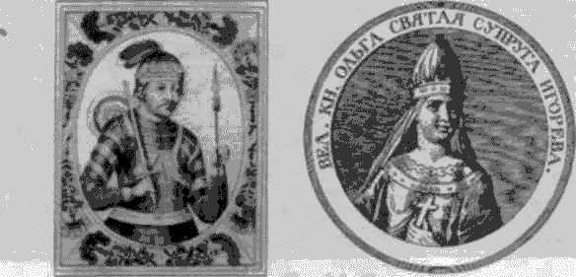
Князь Игорь Княгиня Ольга
Княгиня Ольга (слайд - портрет княгини Ольги).
После смерти князя Игоря править славянами стала его жена Ольга. Она была женщиной решительной, умной. Но очень она сердилась на древлян за смерть мужа и решила им отомстить.
Рассказывают, будто Ольга предложила древлянам вместо обычной дани — мехов да мёда — прислать с каждого двора по три голубя и по три воробья. Обрадовались древляне и с радостью исполнили странное желание Ольги. А она приказала привязать к ногам птиц по тряпке, пропитанной серой, поджечь тряпки и отпустить птиц.
Вернулись горящие голуби и воробьи на те дворы, где жили, — вспыхнули деревянные постройки да соломенные крыши. В один миг сгорели поселения древлян. Так отомстила Ольга за смерть своего мужа.
Наказав древлян, княгиня установила новую дань, но она всегда знала меру и своего сына Святослава учила, что «жадность до добра не доводит».
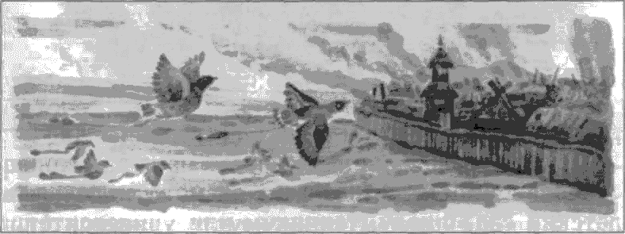
(Слайд – Святослав).
Сын княгини Ольги и Игоря Святослав был прирожденный воин, "рыцарь без страха и упрека", необычайно выносливый в походах, неприхотливый в быту, он мог спать под открытым небом, подложив под голову седло, был невзыскателен в пище, быстр и решителен в движениях. Святослав никогда не нападал на врага, не предупредив его: 'Иду на вы". Начиная с 964 года, он совершил ряд походов на Оку, в Поволжье, на Северный Кавказ и Балканы, освобождая славянские племена от власти хазар и присоединяя к своим территориям новые земли.

5. Первичное закрепление.
Наша дальнейшая работа будет проходить в группах. Вы должны оформить страницу, согласно следующей схеме: портрет князя или княжны, годы правления, отражение роли вашего исторического героя в жизни Древнерусского государства , а также интересные факты биографии. Допустимо использование и других иллюстраций.
Группа №1 будет работать с летописными источниками о князе Рюрике, , №2 – о князе Олеге, №3 – о князе Игоре, №4 – о княгине Ольге, №5 – о князе Святославе. На работу вам дается 5 минут.
На каждую парту раздаются иллюстрации с изображениями первых русских князей. Дети собирают картинки, называют имя князя (княгини), рассказывают то, что запомнили на уроке о нём (ней),работают с летописными источниками.

6. Подведение итогов.
Итак, знакомство с Древней Русью мы продолжим на следующих уроках, а сейчас давайте подведем итог проделанной на уроке работы и закрепим полученные знания. Какую же информацию вы разместили в нашем справочнике.

1. Рассказ о Рюрике

Учитель:
- В 862 году, как сообщает "Повесть временных лет", в результате межплеменных
распрей среди восточных славян власть получил вождь варяжской дружины Рюрик.

Защита проекта группы№1

"Нестор пишет, что славяне новгородские, кривичи, весь и чудь отправили посольство за море, к варягам – руси, сказать им: земля наша велика и обильна, а порядка в ней нет.
Идите княжить и владеть нами... ". (Карамзин)

"И вызвались три брата со своими родами, и взяли с собой всю русь, и пришли к славянам, и срубили город Ладогу, и сел в Ладоге старейший Рюрик, а другой – Синеус – на Белом озере. А третий – Трувор – в Изборске. И от тех варягов прозвалась Русская земля". ("Повесть временных лет")

Спустя некоторое время оба брата умерли, и славянами в северных землях стал править Рюрик.

Умер _____________, передав княженье свое Олегу, своему родичу, которому отдал на руки и сына Игоря, ибо тот был еще совсем мал.

2. Защита проекта группы№2

О деятельности князя Олега

В лето (882). Пошел в поход из Новгорода Олег, набрав с собой многих воинов… Узнал Олег, что княжат в Киеве Аскольд и Дир. И спрятал он одних воинов в ладьях, а других оставил позади, а сам подошел к вратам Киевским, неся малолетнего Игоря. Укрыл он своих воинов, и послал к Аскольду и Диру, говоря им: «Купец я, и идем мы в Царьград от Олега и княжича Игоря. Придите к нам, своим родичам». Когда же Аскольд и Дир пришли, воины выскочили из ладей и убили Аскольда и Дира... И сел Олег княжить в Киеве, и сказал Олег: «Это будет мать городам русским»...

Когда-то спрашивал он волхвов и кудесников: «От чего я умру?» И сказал ему один кудесник: «Князь! Конь твой любимый, на котором ты ездишь, - от него тебе умереть». ____________ же взял это в ум и сказал: «Никогда не сяду на него и не увижу его более».

3. Учитель:
- Итак, настало время познакомится с князем Игорем. Известно, что в его правление появилось официальное название Руси - Русская земля, а сам он получил прозвище Старый. А какова роль князя Игоря согласно вашим источникам?

Защита проекта группы№3

Игорь собрал большое войско и в 944 году попытался отомстить за неудачу первого похода. Византийцы отправили к Игорю послов с предложением дани. По совету дружины Игорь согласился на эти условия и отказался от войны.
“Повесть временных лет” о делах князя _______
“… Как пришла осень, то дружина стала говорить князю: “Отроки Свенельда богаты оружием и платьем, а мы наги; пойди, князь с нами в дань: и ты добудешь, и мы!” Послушался их _________, пошел за данью к древлянам, начал брать у них больше прежнего, делал им насилия и дружина его также. Взявши дань, ________ пошел в свой город; на дороге, подумав, сказал своей дружине: “Идите с данью домой, а я возвращусь, похожу еще”.
Решение идти к древлянам за данью (945), трагически закончившееся для князя, также принято по настоянию дружины.

В чем можно упрекнуть князя Игоря?

4. Учитель:
- После Игоря у власти в силу малолетства Святослава оказалась княгиня Ольга - умная и дальновидная правительница, о которой Н.М.Карамзин сказал: «Предание нарекло Ольгу Хитрою, Церковь - Святою, История - Мудрою». Какую же информацию вы нашли про княгиню Ольгу?
Защита проекта группы№4

В год (955). Отправилась _________ в Греческую землю и пришла к Царьграду. И царствовал тогда цесарь Константин, сын Льва, и пришла к нему _______, и увидел царь, что она очень красива лицом и разумна, подивился царь ее разуму, беседуя с нею, и сказал ей: “Достойна ты царствовать с нами в столице нашей”. Она же уразумев смысл этого обращения, ответила цесарю “Я язычница; если хочешь крестить меня, то крести меня сам – иначе не крещусь”.

В лето 6455 (947). Отправилась Ольга к Новгороду и установила по Мсте погосты и дани, и по Луге — оброки и дани... И так, установив все, вернулась к сыну своему в Киев и там пребывала с ним…»

5.Учитель:
- Прошли годы… Возмужал Святослав, стал князем Киевским. Прозвали его за стремительность Барсом, за доблесть Александром Македонским Восточной Европы. Оцените и вы роль этого исторического героя.

Защита проекта группы№5

«Сказал _________ матери ________ своей и боярам: «Не любо мне сидеть в Киеве, хочу я жить в Переяславце на Дунае. Там середина земли моей, туда стекаются все блага: из Греческой земли золото, паволоки. Вина, различные плоды из Чехии, из Венгрии серебро и кони, из Руси же меха и воск, мед и рабы».

1. Пошел Святослав на Дунай на болгар. И бились обе стороны, и одолел Святослав болгар, и взял городов их восемьдесят по Дунаю, и сел княжить там, в Переяславце.

2. И пошел на Оку реку и на Волгу, и встретил вятичей, и сказал им: «Кому дань даете?» Они же ответили: «Хазарам». Пошел Святослав на хазар. Услышав же, хазары вышли навстречу со своим каганом, и сошлись биться, и в битве одолел Святослав хазар, и град их Белую Вежу взял.

7. Заключение.
Итак, у нас готовы страницы нашего справочника, в котором есть интересные сведения о первых русских князьях , их деятельности.
Учитель: Какую же роль сыграли первые русские князья в формировании древнерусского государства?(расширяли и укрепляли границы, воевали с недругами, обкладывали данью соседние племена…)

8.Домашнее задание
С. 14-15, читать, ответить на вопросы1-4.

9.Подведение итогов.

Рефлексия. «Я», «Мы», « Дело».
«Я»: как работал? Допускал ли ошибки? | «Мы»: насколько мне помогли одноклассники? | «Дело»: понял ли материал? Узнал ли больше?

тестовое задание.
- Соотнеси высказывание с именем князя, которому оно принадлежит:
Имя князя | Высказывание князя
1) Олег | А) Не любо мне сидеть в Киеве, хочу жить в Переяславце на Дунае – там середина земли моей
2) Игорь | Б) Это (Киев) будет мать городам русским.
3) Святослав | В) Идите с данью домой, а я пособираю ещё.

ПРИЛОЖЕНИЕ 1
1. Рюрик. Князь новогородский. Основатель династии Рюриковичей
(862 – 879)

2. Олег Вещий. Князь Новгородский и Киевский
Вещий Олег – легендарный древнерусский воевода… После смерти Рюрика в 879 году Олег получил правление княжеством, так как Игорь был еще мал.

(879-912)

3. Игорь Рюрикович Великий Князь Киевский.
Игорь (древне-исландское Ingvar) Рюрикович Старый – сын новгородского князя Рюрика. Мать - дочь «князя урманского» Ефанда.

(912-945)

4. Княгиня Ольга Святая, в крещении Елена.
Святая Русской православной церкви, первая из правителей Руси принявшая христианство еще до Крещения Руси.

(945-965)

4. Святослав Игоревич. Полководец, великий князь киевский, князь новгородский.Князь Святослав (965-972)

ПРИЛОЖЕНИЕ2

Исторические источники

"Нестор пишет, что славяне новгородские, кривичи, весь и чудь отправили посольство за море, к варягам – руси, сказать им: земля наша велика и обильна, а порядка в ней нет.
Идите княжить и владеть нами... ".
(Карамзин)

"И вызвались три брата со своими родами, и взяли с собой всю русь, и пришли к славянам, и срубили город Ладогу, и сел в Ладоге старейший Рюрик, а другой – Синеус – на Белом озере. А третий – Трувор – в Изборске. И от техварягов прозвалась Русская земля". ("Повесть временных лет")

Спустя некоторое время оба брата умерли, и славянами в северных землях стал править Рюрик.

В лето (882). Пошел в поход из Новгорода Олег, набрав с собой многих воинов… Узнал Олег, что княжат в Киеве Аскольд и Дир. И спрятал он одних воинов в ладьях, а других оставил позади, а сам подошел к вратам Киевским, неся малолетнего Игоря. Укрыл он своих воинов, и послал к Аскольду и Диру, говоря им: «Купец я, и идем мы в Царьград от Олега и княжича Игоря. Придите к нам, своим родичам». Когда же Аскольд и Дир пришли, воины выскочили из ладей и убили Аскольда и Дира... И сел Олег княжить в Киеве, и сказал Олег: «Это будет мать городам русским»...

Игорь собрал большое войско и в 944 году попытался отомстить за неудачу первого похода. Византийцы отправили к Игорю послов с предложением дани. По совету дружины Игорь согласился на эти условия и отказался от войны.

В лето 6455 (947). Отправилась Ольга к Новгороду и установила по Мсте погосты и дани, и по Луге — оброки и дани... И так, установив все, вернулась к сыну своему в Киев и там пребывала с ним…»

Пошел Святослав на Дунай на болгар. И бились обе стороны, и одолел Святослав болгар, и взял городов их восемьдесят по Дунаю, и сел княжить там, в Переяславце.

И пошел на Оку реку и на Волгу, и встретил вятичей, и сказал им: «Кому дань даете?» Они же ответили: «Хазарам». Пошел Святослав на хазар. Услышав же, хазары вышли навстречу со своим каганом, и сошлись биться, и в битве одолел Святослав хазар, и град их Белую Вежу взял.

ПРИЛОЖЕНИЕ 3.

По фактам летописи определите, о каких правителях идет речь.

В год (955). Отправилась _________ в Греческую землю и пришла к Царьграду. И царствовал тогда цесарь Константин, сын Льва, и пришла к нему _______, и увидел царь, что она очень красива лицом и разумна, подивился царь ее разуму, беседуя с нею, и сказал ей: “Достойна ты царствовать с нами в столице нашей”. Она же уразумев смысл этого обращения, ответила цесарю “Я язычница; если хочешь крестить меня, то крести меня сам – иначе не крещусь”.

Умер _____________, передав княженье свое Олегу, своему родичу, которому отдал на руки и сына Игоря, ибо тот был еще совсем мал.

«Сказал _________ матери ________ своей и боярам: «Не любо мне сидеть в Киеве, хочу я жить в Переяславце на Дунае. Там середина земли моей, туда стекаются все блага: из Греческой земли золото, паволоки. Вина, различные плоды из Чехии, из Венгрии серебро и кони, из Руси же меха и воск, мед и рабы».

Когда-то спрашивал он волхвов и кудесников: «От чего я умру?» И сказал ему один кудесник: «Князь! Конь твой любимый, на котором ты ездишь, - от него тебе умереть». ____________ же взял это в ум и сказал: «Никогда не сяду на него и не увижу его более».

Отпустил _____дружину свою домой, а сам с малой частью дружины вернулся, желая большого богатства. Древляне же, узнав, что идет _____ снова, держали ответ свой перед князем.

